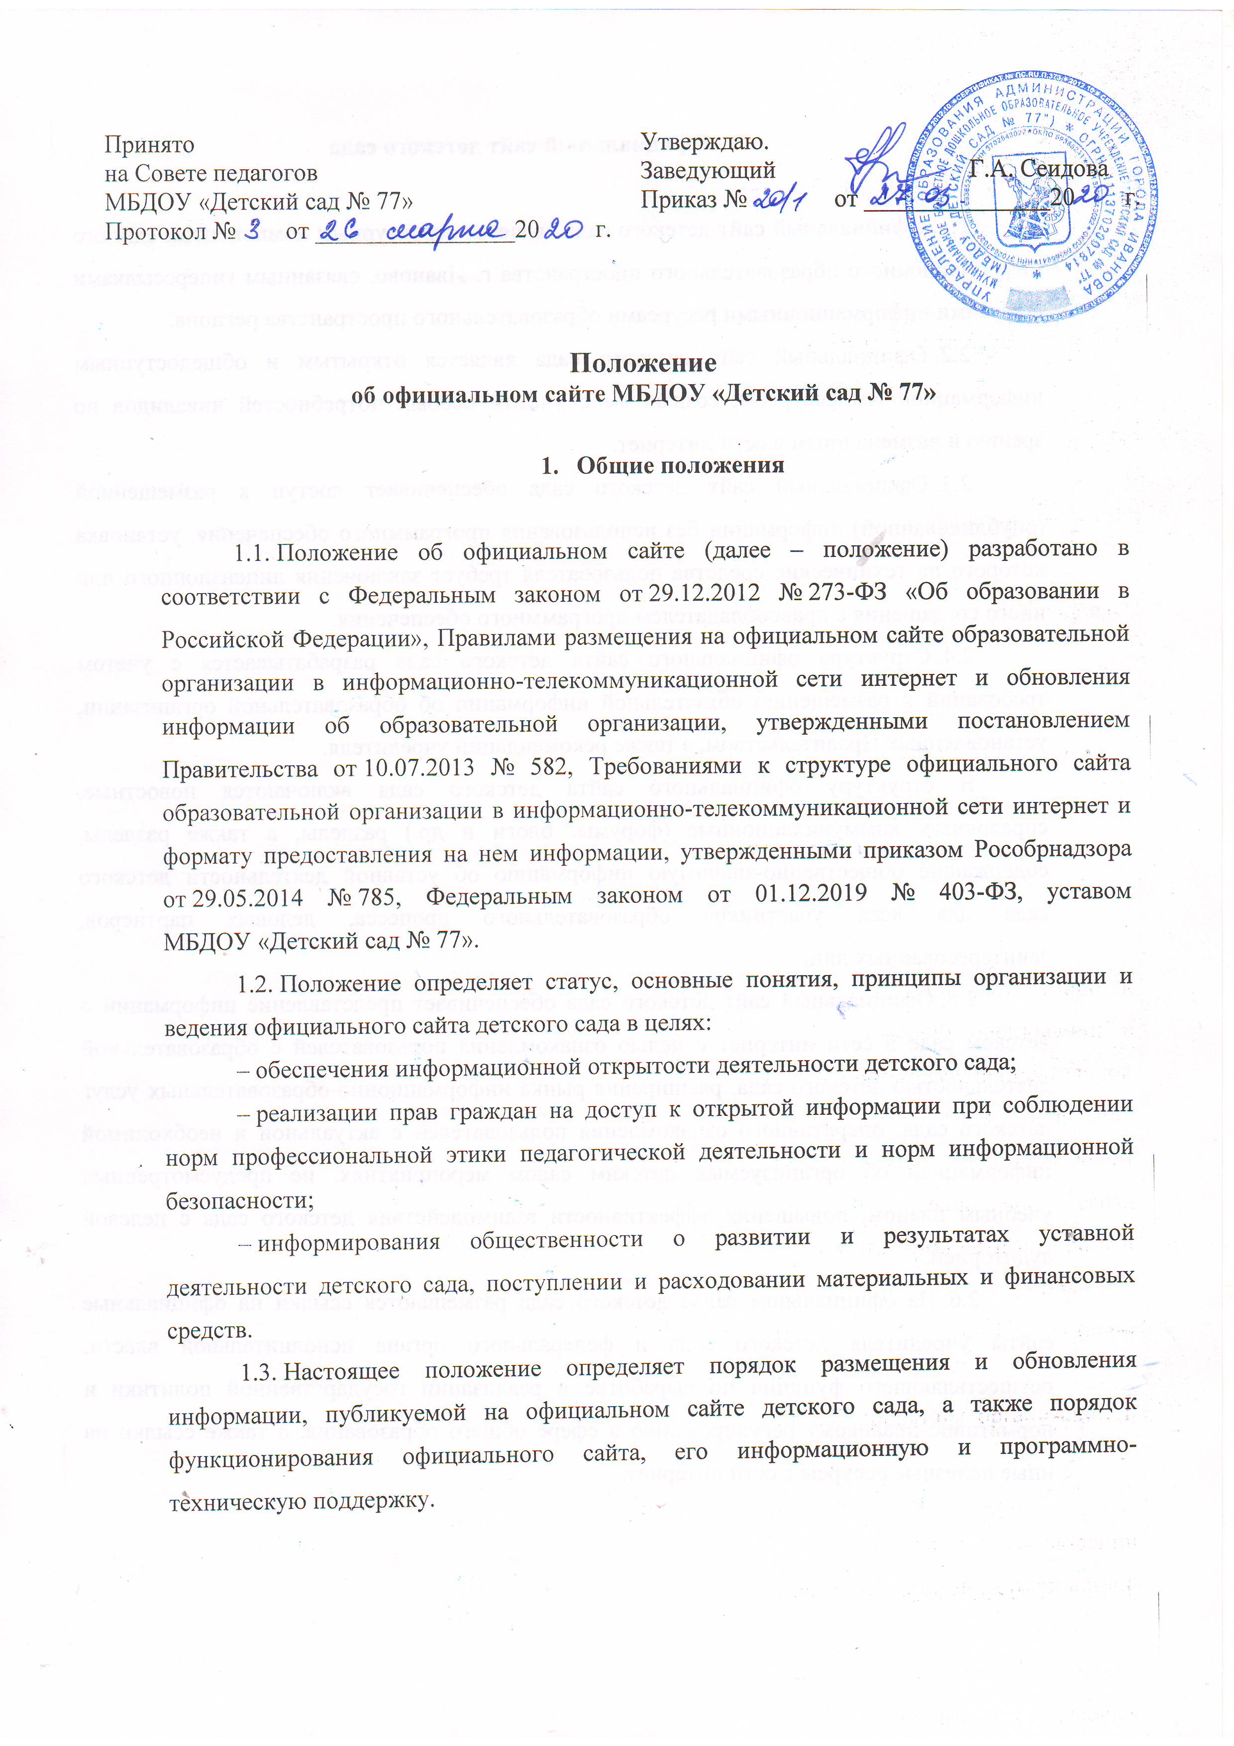

- Официальный сайт детского сада

2.1. Официальный сайт детского сада является структурным компонентом единого информационного образовательного пространства г. Иваново, связанным гиперссылками с другими информационными ресурсами образовательного пространства региона.
2.2. Официальный сайт детского сада является открытым и общедоступным информационным ресурсом, созданным с учетом особых потребностей инвалидов по зрению и размещенным в сети интернет.
2.3. Официальный сайт детского сада обеспечивает доступ к размещенной (опубликованной) информации без использования программного обеспечения, установка которого на технические средства пользователя требует заключения лицензионного или иного соглашения с правообладателем программного обеспечения.
2.4. Структура официального сайта детского сада разрабатывается с учетом требований к размещению обязательной информации об образовательной организации, установленных Правительством, а также рекомендаций учредителя.
В структуру официального сайта детского сада включаются новостные, справочные, коммуникационные (форумы, блоги и др.) разделы, а также разделы, содержащие общественно-значимую информацию об уставной деятельности детского сада для всех участников образовательного процесса, деловых партнеров, заинтересованных лиц.
2.5. Официальный сайт детского сада обеспечивает представление информации о детском саде в сети интернет с целью ознакомления пользователей с образовательной деятельностью детского сада, расширения рынка информационно-образовательных услуг детского сада, оперативного ознакомления пользователей с актуальной и необходимой информацией об организуемых детским садом мероприятиях, не предусмотренных учебным планом, повышения эффективности взаимодействия детского сада с целевой аудиторией.
2.6. На официальном сайте детского сада размещаются ссылки на официальные сайты учредителя детского сада и федерального органа исполнительной власти, осуществляющего функции по выработке и реализации государственной политики и нормативно-правовому регулированию в сфере общего образования, а также ссылки на иные полезные ресурсы в сети интернет.

3. Функционирование официального сайта детского сада
3.1. Информационная и программно-техническая поддержка официального сайта детского сада возлагается на работника детского сада, на которого приказом заведующего детским садом возложены обязанности администратора сайта.
Функции администратора сайта может выполнять физическое или юридическое лицо на основании заключенного договора.
3.2. Администратор сайта:
– разрабатывает официальный сайт детского сада, вносит изменение в дизайн и структуру официального сайта в соответствии с изменением нормативных требований к официальным сайтам образовательных организаций, потребностями детского сада, возрастающими требованиями к подобным информационным продуктам;
– размещает информацию и материалы на официальном сайте детского сада в текстовой и (или) табличной формах, а также в форме копий документов;
– обеспечивает защиту информации от уничтожения, модификации и блокирования доступа к ней, а также иных неправомерных действий в отношении нее;
– реализует возможность копирования информации на резервный носитель, обеспечивающий ее восстановление;
– обеспечивает защиту от копирования авторских материалов;
– осуществляет постоянную поддержку официального сайта детского сада в работоспособном состоянии;
– реализует взаимодействие официального сайта детского сада с внешними информационно-телекоммуникационными сетями, электронными образовательными и информационными ресурсами детского сада, государственными и муниципальными информационными системами;
– обеспечивает разграничение доступа работников детского сада и пользователей официального сайта детского сада к размещенным (опубликованным) информации и материалам, правам на их размещение (публикацию) и изменение;
– создает, удаляет, редактирует учетные записи пользователей официального сайта детского сада;
– модерирует сообщения на форуме и в блогах официального сайта детского сада.
3.3. Структура официального сайта и изменения в нее утверждаются заведующим детским садом.
3.4. Подготовку и предоставление информации и материалов системному администратору для размещения на официальном сайте детского сада обеспечивают работник, ответственный за подготовку, обновление и размещение информации, который назначается приказом заведующего детским садом, и работники, ответственные за проведение мероприятий.
3.5. Ответственный за подготовку, обновление и размещение информации обеспечивает соблюдение требований законодательства Российской Федерации о персональных данных.
3.6. Ответственный за подготовку, обновление и размещение информации обеспечивает размещение, изменение и обновление обязательной информации в течение срока, установленного законодательством Российской Федерации, а не обязательной информации – в течение 10 рабочих дней со дня ее создания, получения или внесения в нее изменений.
3.7. Информация о проводимых детским садом мероприятиях предоставляется администратору сайта лицами, ответственными за проведение конкретного мероприятия, не позднее чем за пять рабочих дней до начала его проведения и не позднее чем один рабочий день по его итогам, если ответственным лицом за проведение мероприятия принято решение об информировании пользователей сайта об итогах мероприятия.
3.8. Информация, подготовленная для публикации на официальном сайте, предоставляется ответственными лицами на электронных носителях или посредством электронной почты на адрес администратора сайта.
3.9. Текстовая информация предоставляется в форматах DOC, RTF или PDF. Графическая информация предоставляется в форматах JPEG, TIFF или GIF. Информация и материалы могут быть представлены в иных форматах по согласованию с администратором сайта.
3.10. Администратор сайта обеспечивает размещение на официальном сайте информации и материалов, поступивших от ответственных лиц, вносит изменения в уже опубликованную на сайте информацию с учетом технических и функциональных возможностей используемого для администрирования официального сайта программного обеспечения, но не позднее трех рабочих дней с момента ее поступления.

4. Информация, размещаемая на официальном сайте
4.1. Информация, размещаемая на официальном сайте, излагается общеупотребительными словами (понятными широкой аудитории) на государственном русском языке.
4.2. На официальном сайте детского сада размещаются (публикуются) информация и материалы:
– обо всех детях с иностранным гражданством, поступившим на обучение в детский сад;
– об образовательной деятельности, обязательные к размещению на официальном сайте детского сада в соответствии с законодательством Российской Федерации (далее – обязательная информация);
– иной уставной деятельности детского сада по рекомендации органов государственной власти, учредителя, коллегиальных органов управления детским садом, предложениям родительской общественности и обучающихся, а также по решению заведующего детским садом (далее – не обязательная информация).
4.3. Размещение (публикация) на официальном сайте детского сада и обновление обязательной информации осуществляется по правилам и в соответствии с требованиями, определенными Правительством.
4.4. Размещение (публикация) на официальном сайте детского сада и обновление не обязательной информации осуществляется в порядке, предусмотренном настоящим положением. В целях обеспечения единого принципа навигации и визуального отображения информации на официальном сайте детского сада не обязательная информация размещается (публикуется) на сайте в тех же форматах, которые установлены для размещения обязательной информации.
4.5. Информация, размещаемая на официальном сайте детского сада, не должна:
– нарушать права субъектов персональных данных;
– нарушать авторское право;
– содержать ненормативную лексику;
– унижать честь и достоинство физических лиц, деловую репутацию юридических лиц;
– содержать государственную, коммерческую или иную специально охраняемую тайну;
– содержать информационные материалы, содержащие призывы к насилию и насильственному изменению основ конституционного строя, разжигающие социальную, расовую, межнациональную и религиозную рознь, пропаганду наркомании, экстремистских религиозных и политических идей, иные материалы, запрещенные к опубликованию законодательством Российской Федерации;
– противоречить нормам профессиональной этики.
4.6. Размещение информации рекламно-коммерческого характера допускается исключительно по решению заведующего детским садом. Размещение такой информации осуществляется в соответствии с законодательством Российской Федерации о рекламе на основании заключенных договоров.

5. Ответственность за размещение информации
и контроль за функционированием официального сайта
5.1. Ответственность за предоставленные к размещению на официальном сайте недостоверные или некачественные информацию и материалы, в том числе утратившие юридическую силу документы, устаревшую информацию, сведения и материалы с грамматическими или синтаксическими ошибками, несут ответственный за подготовку, обновление и размещение информации и ответственный за проведение мероприятия.
5.2. Ответственность за своевременное размещение информации и материалов на официальном сайте несут ответственный за подготовку, обновление и размещение информации и администратор сайта.
5.3. Ответственность за некачественное текущее сопровождение и функционирование официального сайта детского сада несет администратор сайта.
Некачественное текущее сопровождение официального сайта для целей настоящего положения выражается в следующем:
– несвоевременная публикация вовремя предоставленных информации и материалов;
– непринятие или несвоевременное принятие мер по исключению появления на официальном сайте информации, не отвечающей требованиям пункта 4.5 настоящего положения;
– действия или бездействие, повлекшие причинение вреда информационному ресурсу, нарушение работоспособности или возможность несанкционированного доступа к официальному сайту детского сада;
– невыполнение необходимых программно-технических мер по обеспечению целостности, безопасности и доступности информационного ресурса, предотвращению несанкционированного доступа к официальному сайту детского сада.
5.4. Общий контроль за функционирование официального сайта детского сада осуществляет заведующий детским садом.
5.5. В случае когда функции администратора сайта выполняет физическое или юридическое лицо на основании заключенного договора, ответственность за текущее сопровождение и функционирование официального сайта детского сада в соответствии с условиями заключенного договора, своевременное и качественное информационное наполнение официального сайта несет ответственный за сайт.

